اختبار تكاثر (2) حتى النباتات الزهرية
السؤال الاول : (ا) صوب ما تحته خط فيما يلى :
- الاطوار ثنائية المجموعة الصبغية فى طفيل البلازموديوم هى الاسبوروزيتات والميروزيتات..................................
- االامشاج المذكرة فى الفوجير هى الارشجونيا................................
- الازهار اما ان تكون وحيدة ابطية كما فى الفول او تكون وحيدة طرفية كما فى المنثور................................
- تشترك أوراق الكأس والاسدية فى تكوين ثمرة التفاح................................
- بعد حدوث الاخصاب فى النبات تتكون الثمرة ويصبح جدار البويضة غلافا للزهرة................................
- فى عملية التوالد البكرى الصناعى يتم إنتاج أفراد مذكرة او مؤنثة................................
- من الكائنات التى تتكاثر بلانقسام الثنائى البسيط الاميبا والبراميسيوم والخميرة والهيدرا................................
ب) قارن بين : الثمرة الحقيقية و الثمرة الكاذبة
الثمرة الحقيقية | الثمرة الكاذبة

جـ) 1- وضح بالرسم كامل البيانات مراحل تكوين حبوب اللقاح ( الرسم فى الصفحة البيضاء )
2- ما هى عوامل التلقيح الذاتى
...........................................................................................................................................
السؤال الثانى :
ب) اكتب موقع ووظيفة كلا من : 1- قناة الاقتران 2- النقير
 | الموقع | الوظيفة
- قناة الاقتران
- النقير

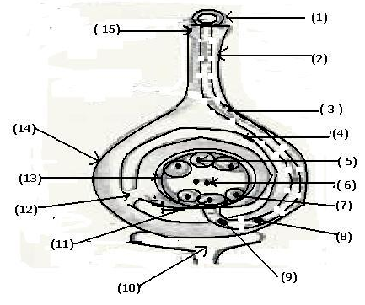
ج) افحص الشكل المقابل الذى يمثل قطاع فى مبيض ناضج اثناء عملية الإخصاب ثم اجب عن الاسئلة الاتية ما اسم الجزء ورقمه :
- عبارة عن قرص لزج لكى تلتصق به حبوب اللقاح
- الاجزاء التى تشترك فى تكوين غذاء لتغذية الجنين
- الاجزاء التى تشترك فى تكوين الجنين
- الجزء الذى يتشحم ويكون ثمرة فى حالة التفاح
- الاجزاء التى تذبل وتتحلل بعد عملية الاخصاب
- الجزء الذى يمثل المشيج الانثوى
السؤال الثالث : (ا) قد تتكون الجراثيم او الامشاج بالانقسام الميتوزى او الانقسام الميوزى , اكمل الجدول التالى :
تتكون كلا من | بالانقسام
- الجراثيم فى الفوجير
- الجراثيم فى عفن الخبز
- الجراثيم ( الاسبوروزيتات) فى بلازموديوم ملاريا
- الجرثيم فى عيش الغراب
- البويضات حشرة المن
- البويضات فى ملكة نحل العسل
- البويضات فى الفوجير
- الامشاج المؤنثة فى بلازموديوم ملاريا
- الحيوانات المنوية فى نحل العسل
- السابحات المهدبة فى الفوجير
- الامشاج المذكرة فى بلازموديوم
- حبوب اللقاح فى النباتات الزهرية

ب) ماذا يحدث فى الحالات الاتية :
- نضج الثمار والبذور فى النباتات الحولية
......................................................................................................................................
- زراعة الانسجة النباتية فى الماء وليس فى لبن جوز الهند
...........................................................................................................................
- تحسن الظروف المحيطة بالزيجوسبور فى طحلب الاسبيروجيرا
..............................................................................................................................
- تغذى الجنين على كل النسيج الاندوسبرمى بعد اخصاب بويضة الزهرة
.............................................................................................................................
ج) اختر من العمود (ب) ما يناب العبارات فى العمود (أ)
العمود (أ) | العمود (ب) | (اكتب رقم الاخيار من العمود (ب)
- تتكاثر الخميرة  - تتكاثر البرامسيوم  - يتكاثر كزبرة البئر  - تتكاثر حشرة المن  - تتكاثر الهيدرا  - يتكاثر فطر عفن الخبز  - يتكاثر طحلب الاسبيروجيرا  - يتكاثر بلازموديوم ملاريا فى الانسان | - بالتقطع  - بالجراثيم  - بالتجدد  - بالتبرعم  - بالاقتران  - بالانشطار الثنائي  - بتعاقب الاجيال  - بالتوالد البكري | - مع ..................  - مع .....................  - مع .....................  - مع ..................  - مع .....................  - مع .....................  - مع .....................  - مع ......................

